**BAB III METODE PENELITIAN**

Dalam penelitian ini menggunakan desain Penelitian Tindakan Kelas (PTK) yang mengacu pada model yang dikembangkan oleh Stephen Kemmis untuk mendapatkan pemahaman yang mendalam tentang pemahaman konsep dasar perkalian pada siswa kelas III SD Negeri 106448 Bagan Serdang melalui intervensi langsung di dalam kelas. Peningkatan hasil penelitian tindakan kelas di kelas dapat dijadikan sumber peningkatan kinerja guru sebagai tenaga kependidikan (Rosadi

& Siregar, 2019).

**3.1. Desain Penelitian Tindakan**

Desain penelitian yang digunakan dalam penelitian ini adalah Penelitian Tindakan Kelas (PTK). PTK merupakan metode penelitian yang berfokus pada perbaikan dan pengembangan praktik pembelajaran di dalam kelas melalui siklus perencanaan, tindakan, observasi, dan refleksi. Pendekatan PTK memberikan kesempatan bagi guru dan peneliti untuk bekerja sama dalam mengidentifikasi masalah, merancang intervensi, dan mengevaluasi efektivitasnya secara langsung di dalam konteks kelas.

Desain Penelitian Tindakan Kelas (PTK) Model Stephen Kemmis:

1. Perencanaan:

• Tahap ini melibatkan identifikasi masalah pembelajaran, penetapan tujuan pembelajaran yang spesifik, serta perumusan rencana tindakan yang akan

dilakukan.

23

• Guru dan peneliti bersama-sama merancang strategi pembelajaran yang sesuai untuk meningkatkan pemahaman konsep perkalian siswa kelas III.

2. Pelaksanaan:

• Tahap ini merupakan pelaksanaan rencana tindakan yang telah dirancang pada tahap perencanaan.

• Guru mengimplementasikan strategi pembelajaran yang telah dirancang di dalam kelas.

3. Observasi:

• Observasi dilakukan selama pelaksanaan rencana tindakan untuk memantau interaksi antara guru dan siswa, serta dinamika pembelajaran yang terjadi di dalam kelas.

• Catatan-catatan lapangan diambil untuk merekam hasil observasi yang relevan.

4. Refleksi:

• Tahap refleksi dilakukan setelah pelaksanaan tindakan, di mana guru dan peneliti bersama-sama mengevaluasi hasil intervensi yang dilakukan.

• Data yang dikumpulkan dari observasi dan refleksi digunakan untuk mengidentifikasi keberhasilan atau kegagalan strategi pembelajaran yang diterapkan, serta langkah-langkah perbaikan yang dapat dilakukan dalam siklus berikutnya.

Setelah tahap refleksi, siklus PTK akan berlanjut dengan tahap perencanaan kembali, di mana guru dan peneliti akan menggunakan hasil evaluasi untuk merancang tindakan perbaikan atau modifikasi strategi pembelajaran yang lebih

efektif. Siklus ini akan terus berulang dengan penyesuaian dan perbaikan berkelanjutan, sehingga upaya untuk meningkatkan pemahaman konsep dasar perkalian pada siswa dapat terus berkembang dan memberikan hasil yang lebih baik dari waktu ke waktu.

Melalui desain penelitian ini, diharapkan dapat diperoleh pemahaman yang komprehensif tentang upaya meningkatkan pemahaman konsep dasar perkalian pada siswa kelas III SD Negeri 106448 Bagan Serdang.

**3.2. Waktu dan Tempat Penelitian**

Penelitian ini dilaksanakan pada tanggal 28 Maret 2024 sampai dengan 30

Maret 2024 di SD Negeri 106448 Bagan Serdang. Sekolah ini terletak di Dusun II, Desa Bagan serdang, Kec. Pantai Labu, Kab. Deli Serdang, dengan lingkungan yang representatif dari kondisi sekolah dasar di wilayah tersebut. Penelitian akan dilakukan di dalam kelas-kelas yang dipilih sebagai tempat implementasi desain pembelajaran. Lingkungan sekolah ini diharapkan memberikan konteks yang relevan untuk pengamatan dan analisis dalam penelitian ini.

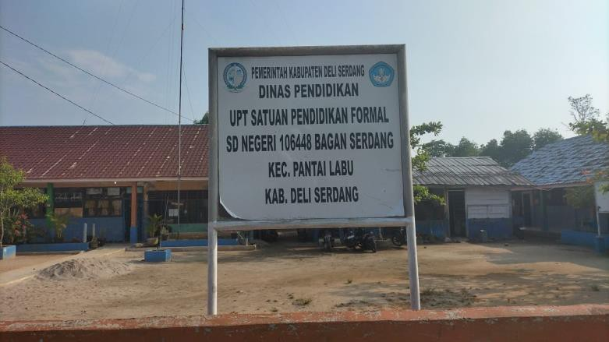

Gambar 3.1 SD Negeri 106448 Bagan Serdang

**3.3. Subjek Penelitian**

Dalam penelitian tindakan kelas ini, subjek yang terlibat adalah siswa kelas III di SD Negeri 106448 Bagan Serdang. Berikut adalah penjelasan terperinci mengenai subjek penelitian:

1. Subjek Penelitian:

• Siswa Kelas III: Subjek utama penelitian ini adalah siswa-siswa kelas III SD Negeri 106448 Bagan Serdang. Mereka dipilih karena mereka merupakan kelompok target dari intervensi pembelajaran yang dilakukan dalam penelitian ini. Partisipasi siswa dalam penelitian ini penting karena fokusnya adalah pada meningkatkan pemahaman konsep dasar perkalian pada tingkat kelas III.

2. Alasan Pemilihan Subjek:

• Relevansi dengan Tujuan Penelitian: Siswa kelas III dipilih karena tujuan penelitian ini adalah untuk meningkatkan pemahaman mereka terhadap konsep dasar perkalian. Karena perkalian merupakan topik yang diajarkan pada kelas III, subjek penelitian yang tepat adalah siswa kelas ini.

• Kemampuan Kognitif yang Sesuai: Siswa kelas III memiliki kemampuan kognitif yang sesuai untuk memahami konsep dasar perkalian. Mereka telah mencapai tingkat perkembangan kognitif yang memungkinkan mereka untuk memahami konsep matematika yang lebih kompleks daripada tingkat sebelumnya.

• Keterlibatan dalam Proses Pembelajaran: Dengan melibatkan siswa kelas

III sebagai subjek penelitian, peneliti dapat secara langsung mengamati

respons mereka terhadap intervensi pembelajaran yang dilakukan. Hal ini memungkinkan peneliti untuk memperoleh pemahaman yang mendalam tentang efektivitas strategi pembelajaran yang diimplementasikan.

3. Banyak Subjek yang Dilibatkan:

• Representasi Kelas III: Dengan melibatkan banyak siswa dari kelas III, penelitian ini dapat memberikan gambaran yang lebih representatif tentang pemahaman konsep perkalian di tingkat tersebut. Hal ini memungkinkan generalisasi hasil penelitian untuk diterapkan pada populasi siswa kelas III secara lebih luas.

• Variabilitas Individu: Dengan melibatkan banyak subjek, penelitian ini juga memungkinkan peneliti untuk mengidentifikasi perbedaan individu dalam pemahaman konsep perkalian. Hal ini dapat membantu dalam merancang strategi pembelajaran yang lebih diferensial dan responsif terhadap kebutuhan individu siswa.

**3.4. Skenario Tindakan**

Dalam penelitian ini, skenario tindakan akan mengikuti model siklus tindakan berkelanjutan yang terdiri dari empat tahap utama: perencanaan, tindakan, observasi, dan refleksi. Berikut adalah penjelasan rinci tentang skenario tindakan, termasuk banyak siklus yang akan digunakan, alasan pemilihan banyak siklus, serta aktivitas yang dilakukan dalam setiap tahap siklus.

**3.4.1. Banyak Siklus yang Akan Digunakan**

Penelitian ini akan menggunakan dua siklus tindakan berkelanjutan. Pemilihan dua siklus ini didasarkan pada kompleksitas masalah yang diteliti dan kebutuhan untuk mendapatkan pemahaman yang mendalam tentang efektivitas intervensi pembelajaran.

**3.4.2. Alasan Pemilihan Banyak Siklus**

Berikut ini merupakan alasan pemilihan banyak siklus:

• Mengakomodasi Perubahan: Dengan menggunakan dua siklus, peneliti dapat mengakomodasi perubahan yang mungkin terjadi dalam proses pembelajaran. Melalui siklus yang berkelanjutan, peneliti dapat terus memperbaiki dan menyesuaikan strategi pembelajaran berdasarkan temuan dari siklus sebelumnya.

• Validasi dan Konfirmasi Hasil: Dengan menggunakan lebih dari satu siklus, peneliti dapat memvalidasi dan mengonfirmasi hasil dari intervensi pembelajaran. Hal ini memungkinkan peneliti untuk mengidentifikasi pola atau tren dalam pemahaman konsep perkalian siswa secara lebih komprehensif.

**3.4.3. Tahapan dalam Setiap Siklus**

Menurut pendapat saya sendiri, dalam tahapan setiap siklus penelitian tindakan kelas (PTK), perlu juga dilakukan penilaian terhadap perkembangan individu siswa menggunakan materi pembelajaran yang relevan. Tahapan ini dapat disebut sebagai "Evaluasi Perkembangan Individu".

• Penilaian awal: Sebelum memulai implementasi rencana tindakan, dilakukan penilaian awal terhadap pemahaman konsep dasar perkalian oleh masing-

masing siswa. Ini bertujuan untuk mengetahui tingkat pemahaman awal siswa dan menentukan *baseline* untuk pengukuran perkembangan selama siklus berlangsung.

• Penilaian formatif: Selama pelaksanaan rencana tindakan, dilakukan penilaian formatif secara berkala untuk melacak perkembangan siswa dalam pemahaman konsep perkalian. Penilaian ini dapat berupa tes singkat,

observasi langsung, atau kegiatan penugasan.

• Penilaian sumatif: Pada akhir setiap siklus, dilakukan penilaian sumatif untuk mengevaluasi perkembangan siswa secara keseluruhan selama periode intervensi. Penilaian ini mencakup hasil akhir dari strategi pembelajaran yang diimplementasikan dan dapat memberikan gambaran tentang efektivitas intervensi dalam meningkatkan pemahaman siswa.

Tahapan perkembangan siswa dalam menggunakan materi adalah aspek penting yang perlu dipertimbangkan dalam penelitian tindakan kelas (PTK). Ini akan membantu dalam menilai bagaimana pemahaman siswa terhadap konsep dasar perkalian berkembang seiring waktu dan pengaruh dari strategi pembelajaran yang diimplementasikan. Berikut adalah tahapan perkembangan siswa dalam menggunakan materi:

1. Pemahaman Awal.

Pada tahap awal, siswa memiliki pemahaman dasar tentang konsep perkalian, yang mungkin bervariasi antar individu. Beberapa siswa mungkin sudah memiliki pemahaman yang kuat, sementara yang lain mungkin membutuhkan bantuan lebih intensif.

2. Pengenalan Konsep.

Saat materi tentang konsep perkalian diperkenalkan, siswa mulai mengenal konsep tersebut melalui pengajaran guru dan kegiatan pembelajaran yang relevan. Mereka mungkin mengalami tingkat kebingungan atau kesulitan pada tahap ini.

3. Penerapan Konsep.

Setelah memahami konsep dasar perkalian, siswa mulai menerapkannya dalam berbagai konteks matematika. Mereka belajar bagaimana menggunakan perkalian dalam situasi nyata, seperti dalam pemecahan masalah atau dalam kehidupan sehari-hari.

4. Pengembangan Keterampilan.

Selama siklus tindakan, siswa secara bertahap mengembangkan keterampilan dalam menggunakan perkalian. Mereka mungkin mulai menguasai tabel perkalian, strategi perhitungan cepat, dan pemahaman tentang konsep dasar seperti kelipatan dan faktor.

5. Konsolidasi Pemahaman.

Seiring dengan berjalannya waktu, siswa secara bertahap mengkonsolidasikan pemahaman mereka tentang konsep perkalian. Mereka dapat menunjukkan tingkat pemahaman yang lebih dalam dan kemampuan untuk mengaplikasikan konsep tersebut dalam konteks yang lebih kompleks.

6. Evaluasi dan Penilaian.

Pada akhir siklus tindakan, siswa dievaluasi untuk mengukur tingkat pemahaman mereka tentang konsep dasar perkalian. Evaluasi ini mencakup

berbagai aspek, termasuk kemampuan mereka dalam mengaplikasikan konsep dalam berbagai konteks, kecepatan dan ketepatan dalam perhitungan, serta pemahaman konseptual yang lebih mendalam.

Dengan memahami tahapan perkembangan siswa dalam menggunakan materi, peneliti dan guru dapat menyesuaikan strategi pembelajaran untuk memenuhi kebutuhan individu siswa dan memastikan bahwa mereka mencapai tingkat pemahaman yang diinginkan. Selain itu, ini juga membantu dalam mengevaluasi efektivitas intervensi pembelajaran dalam meningkatkan pemahaman konsep perkalian pada siswa kelas III.

Berikut ini merupakan tahapan dalam setiap siklus berdasarkan model

Stephen Kemmis:

a. Siklus 1:

1. Perencanaan:

• Identifikasi masalah pembelajaran terkait pemahaman konsep perkalian.

• Perumusan tujuan pembelajaran yang spesifik dan relevan.

• Perancangan rencana tindakan yang mencakup strategi pembelajaran yang akan diterapkan.

2. Tindakan:

• Implementasi rencana tindakan yang telah dirancang dalam kelas.

• Pelaksanaan strategi pembelajaran yang melibatkan interaksi antara guru dan siswa.

3. Observasi:

• Pengamatan terhadap proses pembelajaran yang terjadi di dalam kelas.

• Pencatatan hasil observasi terkait respons siswa dan dinamika pembelajaran.

4. Refleksi:

• Evaluasi hasil dari intervensi pembelajaran yang telah dilakukan.

• Identifikasi keberhasilan dan kegagalan strategi pembelajaran.

• Menentukan langkah-langkah perbaikan untuk siklus selanjutnya. b. Siklus 2:

1. Perencanaan:

• Menganalisis hasil dari siklus sebelumnya dan mengevaluasi efektivitas intervensi pembelajaran.

• Perumusan tujuan pembelajaran untuk siklus kedua berdasarkan temuan dari siklus pertama.

• Perbaikan dan penyesuaian rencana tindakan yang akan diterapkan.

2. Tindakan:

• Implementasi rencana tindakan yang telah diperbarui dalam kelas.

• Penggunaan strategi pembelajaran yang telah disesuaikan dengan kebutuhan siswa.

3. Observasi:

• Pengamatan terhadap interaksi antara guru dan siswa, serta proses pembelajaran yang berlangsung di dalam kelas.

• Pencatatan hasil observasi untuk mengevaluasi dampak dari intervensi pembelajaran yang diterapkan.

4. Refleksi:

• Evaluasi efektivitas intervensi pembelajaran dalam siklus kedua.

• Identifikasi perubahan yang terjadi dalam pemahaman konsep perkalian siswa.

• Penarikan kesimpulan dan rekomendasi untuk tindakan lanjutan atau penyelesaian penelitian.

Untuk menjelaskan secara visual tentang Penelitian Tindakan Kelas (PTK)

dengan dua siklus, berikut adalah bagan yang menggambarkan tahapan-tahapan yang dilakukan dalam setiap siklus:

**Perencanaan**

**Refleksi**

SIKLUS I

**Pelaksanaan**

**Observasi**

**Perencanaan**

**Refleksi**

SIKLUS II

**Pelaksanaan**

**Observasi**

Gambar 3.2 Bagan PTK

**3.5. Instrumen dan Teknik Pengumpulan Data**

Instrumen yang digunakan adalah lembar tes yang diberikan oleh guru yang berisi soal-soal atau aktivitas pembelajaran terkait konsep dasar perkalian. Lembar

kerja ini dirancang untuk mengukur pemahaman siswa terhadap konsep tersebut melalui berbagai jenis soal dan aktivitas. Di bawah ini merupakan lembar tes yang akan divalidasi.

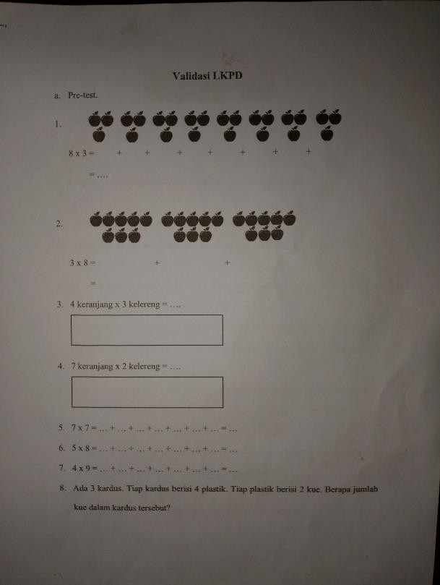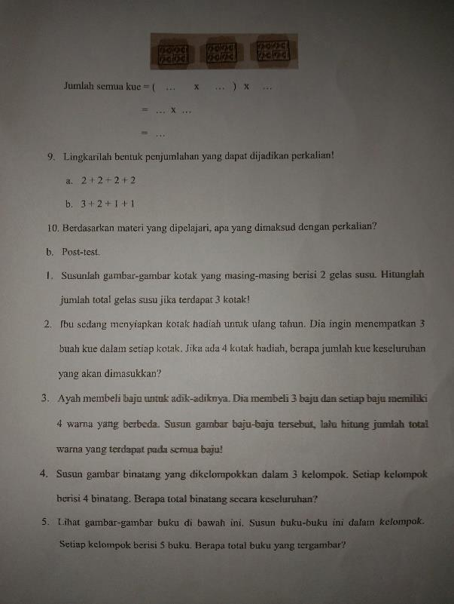

Gambar 3.3 Soal Tes

Validitas instrumen lembar tes dari guru yang akan diverifikasi melalui tahapan validasi yang meliputi:

1. Validitas Isi: Lembar kerja telah dikembangkan berdasarkan standar kurikulum dan panduan pembelajaran yang relevan. Meskipun tidak melibatkan pakar matematika, instrumen ini telah dirancang dengan memperhatikan kesesuaian dengan materi pelajaran yang diinginkan.

2. Reliabilitas: Uji reliabilitas akan dilakukan untuk memastikan bahwa instrumen tersebut konsisten dalam mengukur pemahaman siswa terhadap

konsep dasar perkalian. Ini dapat dilakukan melalui uji coba ulang instrumen kepada sekelompok siswa dan perhitungan koefisien reliabilitas.

Teknik pengambilan atau pengumpulan data di lapangan meliputi sebagai berikut:

1. Pengumpulan Data: Data akan dikumpulkan melalui pengisian lembar kerja oleh siswa di dalam kelas selama pelaksanaan intervensi pembelajaran. Setiap siswa akan diminta untuk mengerjakan soal-soal atau aktivitas yang terdapat dalam lembar kerja sesuai dengan panduan yang diberikan oleh guru.

2. Observasi: Selain pengumpulan data melalui lembar kerja, peneliti juga akan melakukan observasi terhadap interaksi antara guru dan siswa selama proses pembelajaran berlangsung. Observasi ini bertujuan untuk melihat secara langsung respons siswa terhadap aktivitas pembelajaran dan dinamika kelas secara keseluruhan.

3. Pencatatan Hasil: Hasil dari pengisian lembar kerja dan observasi lapangan akan dicatat dengan cermat untuk kemudian dianalisis guna mengevaluasi efektivitas intervensi pembelajaran yang dilakukan dalam meningkatkan pemahaman konsep dasar perkalian siswa.

Berikut adalah contoh Rencana Pelaksanaan Pembelajaran (RPP) dan Kisi- kisi Soal untuk intervensi pembelajaran konsep dasar perkalian pada siswa kelas III SD Negeri 106448 Bagan Serdang.



|  |
| --- |
| **Rencana Pelaksanaan Pembelajaran (RPP) Siklus I Pertemuan Ke - 1** |
| Satuan Pendidikan : SD Negeri 106448 Bagan Serdang  Mata Pelajaran : Matematika Kelas / Semester : III (Tiga) / II Durasi : 40 Menit |
| **A. Standar Kompetensi**  3. Melakukan perkalian dan pembagian bilangan sampai dua angka. |
|
| **B. Kompetensi Dasar**  3.1 Melakukan perkalian bilangan yang hasilnya bilangan dua angka. |
|
| **C. Indikator**  3.1.1 Mengenal arti perkalian sebagai penjumlahan berulang.  3.1.2 Menyelesaikan permasalahan sehari-hari yang berkaitan dengan perkalian bilangan yang hasilnya bilangan dua angka. |
|
| **D. Tujuan Pembelajaran:**  1. Dengan metode demonstrasi, siswa mampu mengenal arti perkalian  sebagai penjumlahan berulang.  2. Dengan metode demonstrasi, siswa mampu menyelesaikan permasalahan sehari-hari yang berkaitan dengan perkalian bilangan yang hasilnya bilangan dua angka. |
|
|
|
|
|
| **E. Karakter Peserta Didik Yang Diharapkan**  Kerja keras, jujur, tanggung jawab, mandiri, bersahabat/ komunikatif, kreatif,  dan disiplin. |
|
|
| **F. Materi Pembelajaran:**  **Perkalian Bilangan**  **1. Mengenal Perkalian sebagai Penjumlahan Berulang.**  **Arti perkalian**  Perkalian termasuk bagian yang penting. Marilah kita belajar perkalian.  Di kandang ada 5 ekor angsa. Berapa kaki seekor angsa? Berapa banyak kaki 5 ekor angsa? Banyak kaki 5 ekor angsa  2 + 2 + 2 + 2 + 2 = ....  Banyak kaki 5 ekor angsa 5 × 2 = 2 + 2 + 2 + 2 + 2 = .... **Perkalian merupakan penjumlahan berulang Contoh:**  Ada 3 kelompok apel.  Setiap kelompok ada 3 apel. Berapa banyak apel semuanya? ***Penyelesaian*:**  + + =  3 + 3 + 3 = .... Sama artinya 3 × 3 = .... |
|
|
|
|

|  |  |  |  |  |
| --- | --- | --- | --- | --- |
| B  **2. Menyelesaikan permasalahan sehari-hari yan perkalian bilangan yang hasilnya bilangan dua angka. *Contoh:***  Doni membeli permen sebanyak 4 kardus kecil.  Setiap kardus kecil berisi 4 permen. Berapa permen yang dibeli Doni? ***Penyelesaian:***  Banyaknya kardus kecil = 4  Setiap kardus kecil berisi = 4 permen  Banyaknya permen yang dibeli Doni adalah : 4 × 4 = 16  Jadi banyaknya permen yang dibeli Doni adalah 16 permen.  ***Contoh:***  Setiap hari diana makan 3 roti.  Diana makan roti selama 7 hari. Berapa roti yang dimakan Diana? ***Penyelesaian:***  Diketahui: Diana setiap hari makan 3 roti.  Ditanyakan: Jumlah roti yang dimakan Diana selama 7 hari. Banyaknya roti yang dimakan Diana adalah:  7 x 3 = 21  Jadi, selama 7 hari Diana makan 21 roti. | | | | |
| **G. Metode Pembelajaran**  Ceramah, tanya jawab, demonstrasi, dan penugasan. | | | | |
| **H. Langkah-langkah Pembelajaran** | | | | |
|  | No. | Kegiatan Pembelajaran | Waktu |  |
|  | 1. | ***a. Kegiatan Pendahuluan*** | 10 menit |  |
|  | 1) Guru membuka pelajaran dengan  mengucapkan salam kepada siswa. |  |
|  | 2) Guru bersama siswa berdo’a |  |
|  | bersama. |  |
|  | 3) Guru melakukan presensi.  4) Guru memberikan apersepsi dengan  bertanya pada siswa: “Siapa yang |  |
|  | bisa melakukan penjumlahan |  |
|  | berulang? Coba, berapa 2+2+2? |  |
|  | Berapa 4+4+4+4?. Guru |  |
|  | mengaitkan apersepsi dengan |  |
|  | materi yang akan dipelajari siswa  yaitu tentang perkalian bilangan yang hasilnya bilangan dua angka. |  |
|  | 5) Guru menyampaikan tujuan |  |
|  | pembelajaran. |  |

|  |  |  |  |  |
| --- | --- | --- | --- | --- |
|  | 2. | ***b. Kegiatan Inti***  ***Eksplorasi*** | 20 menit |  |
|  | 1) Guru menjelaskan materi |  |
|  | pembelajaran. |  |
|  | 2) Guru menunjukkan media benda |  |
|  | konkrit media benda konkrit yang  berupa permen pada siswa. |  |
|  | 3) Dua siswa diminta untuk maju |  |
|  | kedepan kelas. |  |
|  | 4) Guru memberikan 16 permen sebagai  media benda konkrit pada salah satu |  |
|  | siswa untuk mengelompokkannya |  |
|  | empat-empat pada tempat yang |  |
|  | disediakan. |  |
|  | ***Elaborasi*** |  |
|  | 5) Siswa lainnya diminta untuk |  |
|  | mendemonstrasikan secara bersama-  sama.  6) Guru bertanya pada siswa ada berapa  kali penjumlahan yang dilakukan.  7) Guru menjelaskan pada siswa bahwa |  |
|  | penjumlahan berulang disebut |  |
|  | perkalian. |  |
|  | 8) Guru menceritakan sebuah |  |
|  | permasalahan sehari-hari yang |  |
|  | berkaitan dengan perkalian. |  |
|  | 9) Guru mendemonstrasikan media |  |
|  | benda konkrit yang berupa permen |  |
|  | untuk membantu menyelesaikan |  |
|  | permasalahn soal cerita tersebut. |  |
|  | ***Konfirmasi*** |  |
|  | 10) Guru memberikan kesempatan untuk  bertanya tentang materi yang belum dipahami.  11) Guru memberikan tindak lanjut. |  |
|  | 3. | ***c. Kegiatan Penutup*** | 10 menit |  |
|  | 1) Dengan bimbingan guru siswa |  |
|  | menyimpulkan hasil pembelajaran.  2) Guru memberikan tugas rumah.  3) Guru mengucapkan salam penutup. |  |
| **I. Media dan Sumber Pembelajaran**  Media : Benda konkrit berupa permen, buku paket  Matematika, buku LKS Matematika kelas III SD, dan alat tulis.  Sumber Pembelajaran : Buku paket Matematika dan buku LKS Matematika kelas III SD. | | | | |
|
|

**J. Penilaian**

|  |  |  |  |
| --- | --- | --- | --- |
| Indikator | Teknik | Bentuk | Contoh |
| Instrumen | Instrumen |
| Menghitung | Praktik | Isian | 5 x 6 = ...... |
| perkalian bilangan |  | +..............+ |
| yang hasilnya |  | ...... +.......+ |
| bilangan dua angka  Menyelesaikan | Tes | ...... = ..... |
| permasalahan | Tertulis |  |
| sehari-hari yang |  |  |
| berkaitan dengan |  |  |
| perkalian bilangan |  |  |
| yang hasilnya |  |  |
| bilangan dua angka |  |  |

Deli Serdang, 29 April 2024

Peneliti Guru Kelas III

Karen Waudy Elma, S.Pd. NPM: 201434215 NIP:

Mengetahui, Kepala Sekolah

**Salbiah, S.Pd.**

NIP: 196602261987122002

Tabel 3.1 RPP PTK Siklus 1

|  |
| --- |
| **Rencana Pelaksanaan Pembelajaran (RPP)**  **Siklus II Pertemuan Ke - 1** |
| Satuan Pendidikan : SD Negeri 106448 Bagan Serdang  Mata Pelajaran : Matematika Kelas / Semester : III (Tiga) / II Durasi : 40 Menit |
| **A. Standar Kompetensi**  3. Melakukan perkalian dan pembagian bilangan sampai dua angka. |
|
| **B. Kompetensi Dasar**  3.1 Melakukan perkalian bilangan yang hasilnya bilangan dua angka. |
|
| **C. Indikator**  3.1.1 Mengenal sifat perkalian dengan bilangan 1.  3.1.2 Mengenal sifat perkalian dengan bilangan 0.  3.1.3 Mengalikan tiga bilangan satu angka. |
|

**D. Tujuan Pembelajaran:**

1. Dengan metode demonstrasi, peserta didik mampu mengenal sifat

perkalian dengan bilangan 1.

2. Dengan metode demonstrasi, peserta didik mampu mengenal sifat perkalian dengan bilangan 0.

3. Dengan metode demonstrasi, peserta didik mampu mengalikan tiga bilangan satu angka.

**E. Karakter Peserta Didik Yang Diharapkan**

Kerja keras, jujur, tanggung jawab, mandiri, bersahabat/ komunikatif, kreatif,

dan disiplin.

**F. Materi Pembelajaran: Perkalian Bilangan**

**1. Mengenal sifat perkalian dengan bilangan 1.**

Perhatikan perkalian dua bilangan berikut ini!

a. 3 × 1 = 1 + 1 + 1

= 3

b. 7 × 1 = 1 + 1 + 1 + 1 + 1 + 1 + 1

= 7

c. 4 × 1 = 1 + 1 + 1 + 1

= 4

d. 5 × 1 = 1 + 1 + 1 + 1 + 1

= 5

Semua bilangan jika dikalikan satu hasilnya sama dengan bilangan itu sendiri.

**2. Mengenal sifat perkalian dengan bilangan 0.**

Perhatikan perkalian dua bilangan berikut ini!

a. 3 × 0 = 0 + 0 + 0

= 0

b. 6 × 0 = 0 + 0 + 0 + 0 + 0 + 0

**=** 0

c. 5 × 0 = 0 + 0 + 0 + 0 + 0

= 0

d. 7 × 0 = 0 + 0 + 0 + 0 + 0 + 0 + 0

= 0

Semua bilangan jika dikalikan 0 hasilnya adalah 0

**3. Mengenal sifat perkalian dengan bilangan 0.**

***Contoh***

*a.* 4 × 2 × 5 = ....

b. 3 × 1 × 8 = ....

***Penyelesaian***

a. 2 × 4 × 5 = (2 × 4) × 5

= 8 × 5

= 40

Jadi 2 × 4 × 5 = 40

b. 8 × 1 × 3 = (8 × 1) × 3

= 8 × 3

|  |  |  |  |  |
| --- | --- | --- | --- | --- |
| = 24  Jadi 8 × 1 × 3 = 24  Mengalikan tiga bilangan satu angka dapat dilakukan mengalikan dari depan. | | | | |
| **G. Metode Pembelajaran**  Ceramah, tanya jawab, demonstrasi, dan penugasan. | | | | |
| **H. Langkah-langkah Pembelajaran** | | | | |
|  | No. | Kegiatan Pembelajaran | Waktu |  |
|  | 1. | ***a. Kegiatan Pendahuluan*** | 10 menit |  |
|  | 1) Guru membuka pelajaran dengan  mengucapkan salam kepada siswa. |  |
|  | 2) Guru bersama siswa berdo’a |  |
|  | bersama. |  |
|  | 3) Guru melakukan presensi.  4) Guru memberikan apersepsi dengan  bertanya pada siswa: “Siapa yang |  |
|  | bisa melakukan penjumlahan |  |
|  | berulang? Coba, berapa 2+2+2? |  |
|  | Berapa 4+4+4+4?. Guru |  |
|  | mengaitkan apersepsi dengan |  |
|  | materi yang akan dipelajari siswa  yaitu tentang perkalian bilangan yang hasilnya bilangan dua angka. |  |
|  | 5) Guru menyampaikan tujuan |  |
|  | pembelajaran. |  |
|  | 2. | ***b. Kegiatan Inti***  ***Eksplorasi*** | 20 menit |  |
|  | 1) Guru mengingatkan kembali tentang  materi sebelumnya.  2) Guru memanggil dua orang siswa untuk maju ke depan kelas dan |  |
|  | mendemonstrasikan materi yang |  |
|  | dipelajari. |  |
|  | 3) Guru memberikan 3 permen sebagai  benda konkrit pada siswa untuk mengelompokkannya menjadi 3.  4) Siswa bersama guru membahas tugas rumah yang diberikan pada pertemuan  sebelumnya. |  |
|  | 5) Guru memberikan lembar soal |  |
|  | untuk siklus II.  ***Elaborasi***  6) Siswa mengerjakan soal tersebut.  7) Siswa mengumpulkan lembar soal tersebut. |  |
|  | ***Konfirmasi*** |  |
|  | 8) Guru memberikan kesempatan untuk  bertanya tentang materi yang belum |  |

|  |  |  |  |  |
| --- | --- | --- | --- | --- |
|  |  | dipahami.  9) Guru memberikan tindak lanjut. |  |  |
| 3. | ***d. Kegiatan Penutup***  1) Dengan bimbingan guru siswa  menyimpulkan hasil pembelajaran.  2) Guru memberikan tugas rumah.  3) Guru mengucapkan salam penutup. | 10 menit |
| **I. Media dan Sumber Pembelajaran**  Media : Benda konkrit berupa permen, buku paket  Matematika, buku LKS Matematika kelas III SD, dan alat tulis.  Sumber Pembelajaran : Buku paket Matematika dan buku LKS Matematika kelas III SD. | | | | |
| **J. Penilaian**  Indikator Teknik Bentuk Contoh  Instrumen Instrumen  Mengenal sifat Tes Isian 4 x 1 x 8 =  perkalian Tertulis ......  denga 9 x 1 = ......  n bilangan 1 25 x 0 = ...... Mengenal sifat Tes  perkalian Tertulis denga  n bilangan 0  Mengalikan  tiga bilangan satu angka  Deli Serdang, 29 April 2024  Peneliti Guru Kelas III  Karen Waudy Elma, S.Pd. NPM: 201434215 NIP:  Mengetahui, Kepala Sekolah  **Salbiah, S.Pd.**  NIP: 196602261987122002 | | | | |

Tabel 3.2 RPP PTK Siklus 2

|  |  |  |  |
| --- | --- | --- | --- |
|  |  |  |  |
|  |  |  |  |

|  |  |
| --- | --- |
| **Kisi-Kisi Soal** | |
| **A. Mengenal Arti** | 1. Apa yang dimaksud dengan perkalian sebagai  penjumlahan berulang? Berikan contoh.  2. Jika setiap buku memiliki 5 halaman dan ada  3 buku, berapa total halaman yang ada? |
| **Perkalian sebagai** |
| **Penjumlahan** |
| **Berulang** |
| **B. Menyelesaikan** | 1. Ani memiliki 4 kotak coklat. Setiap kotak  berisi 8 permen coklat. Berapa total permen coklat yang dimiliki Ani?  2. Pak Budi membeli 6 pak kue. Setiap pak berisi  10 kue. Berapa total kue yang dibeli oleh Pak  Budi? |
| **Permasalahan** |
| **Sehari-hari yang** |
| **Berkaitan dengan** |
| **Perkalian Bilangan** |
| **Dua Angka** |
| **C. Penerapan Perkalian** | 1. Bu Tuti membeli 7 kardus susu. Setiap kardus berisi 6 botol susu. Berapa total botol susu yang dibeli oleh Bu Tuti?  2. Seorang petani memiliki 5 lahan sawah. Setiap lahan ditanami 9 pohon jagung. Berapa total pohon jagung yang dimiliki oleh petani tersebut? |
| **dalam Permasalahan** |
| **Sehari-hari** |

Tabel 3.3 Kisi-kisi Soal

**3.6. Kriteria Keberhasilan Tindakan**

Dalam penelitian tindakan kelas ini, kriteria keberhasilan ditentukan berdasarkan analisis data kualitatif yang diperoleh dari hasil intervensi pembelajaran yang dilakukan. Data kualitatif dari observasi lapangan akan dianalisis dengan pendekatan deskriptif. Hal ini akan melibatkan penjelasan naratif tentang respons siswa terhadap aktivitas pembelajaran dan dinamika kelas secara keseluruhan.

Berikut adalah penjelasan tentang kriteria keberhasilan dari PTK yang dirancang:

1. Partisipasi Aktif Siswa: Kriteria utama keberhasilan adalah adanya partisipasi aktif siswa dalam proses pembelajaran. Keberhasilan dapat dilihat dari

peningkatan dalam tingkat keterlibatan siswa dalam aktivitas kelas, seperti bertanya, berdiskusi, dan berkolaborasi dengan teman sekelas.

2. Perubahan Perilaku: Keberhasilan juga tercermin dari perubahan perilaku siswa selama proses pembelajaran. Perilaku yang diharapkan termasuk sikap positif terhadap pembelajaran, kemauan untuk mencoba hal-hal baru, dan keterampilan dalam menyelesaikan masalah matematika.

3. Respon Guru: Selain itu, kriteria keberhasilan juga mencakup respon guru terhadap perkembangan siswa selama intervensi pembelajaran. Guru diharapkan dapat mengidentifikasi perubahan positif dalam pemahaman siswa dan memberikan umpan balik yang sesuai untuk mendorong perkembangan lebih lanjut.

PTK ini dapat dikatakan berhasil dan siklusnya dapat dihentikan jika tercapai perubahan signifikan pada keterlibatan dan perilaku siswa dalam proses pembelajaran. Selain itu, peneliti juga harus mempertimbangkan pemenuhan kriteria keberhasilan yang telah ditentukan serta hasil evaluasi setiap siklus tindakan. Jika perubahan positif terlihat dan tidak ada indikasi perbaikan lebih lanjut diperlukan, siklus dapat dihentikan dan penelitian diselesaikan.

Untuk mengevaluasi keberhasilan intervensi pembelajaran dalam penelitian tindakan kelas (PTK) mengenai konsep dasar perkalian pada siswa kelas III, penelitian akan memerlukan instrumen valid untuk mengukur perubahan pemahaman siswa sebelum (pre-test) dan setelah (post-test) intervensi.

**3.6.1. Validitas Soal Pre-Test dan Post-Test**

Berikut adalah beberapa alasan mengapa penting untuk mengambil soal pre- test dan post-test dalam penelitian tindakan kelas (PTK) mengenai konsep dasar perkalian pada siswa kelas III:

1. Soal pre-test membantu dalam mengevaluasi pemahaman awal siswa tentang konsep dasar perkalian sebelum intervensi dimulai. Dengan demikian, hasil post-test dapat membandingkan kemajuan siswa setelah intervensi dengan pemahaman awal mereka.

2. Perbedaan antara skor pre-test dan post-test memberikan gambaran tentang efektivitas intervensi pembelajaran. Jika terjadi peningkatan yang signifikan dalam skor post-test, ini menunjukkan bahwa intervensi telah berhasil meningkatkan pemahaman siswa.

3. Hasil pre-test dapat membantu guru atau peneliti untuk mengidentifikasi kesulitan atau kebutuhan siswa dalam pemahaman konsep dasar perkalian. Informasi ini dapat digunakan untuk merancang intervensi yang lebih sesuai dengan kebutuhan siswa.

4. Data dari pre-test dapat membantu guru dalam menyesuaikan pendekatan pembelajaran sesuai dengan tingkat pemahaman awal siswa. Hal ini memungkinkan guru untuk memberikan bantuan tambahan atau menyesuaikan materi agar sesuai dengan kebutuhan siswa.

5. Selain mengukur hasil belajar siswa, soal pre-test dan post-test juga dapat memberikan wawasan tentang efektivitas proses pembelajaran. Dengan

membandingkan respons siswa pada kedua tes, guru dapat mengevaluasi strategi pembelajaran yang telah diterapkan.

Berikut adalah langkah-langkah untuk memastikan validitas soal pre-test dan post-test:

1. Identifikasi Tujuan Pengukuran

Pastikan soal pre-test dan post-test dirancang untuk mengukur pemahaman konsep dasar perkalian sebelum dan setelah intervensi pembelajaran. Tujuan pengukuran harus jelas dan terkait dengan target pembelajaran.

2. Perumusan Kisi-kisi Soal

Buat kisi-kisi soal yang mencakup berbagai aspek konsep dasar perkalian yang akan dievaluasi. Kisi-kisi soal harus mencerminkan tingkat kesulitan yang sesuai dengan kelas III.

3. Desain Soal

Mendesain soal-soal berupa isian singkat yang mengharuskan siswa menginterpretasikan gambar atau ilustrasi yang disediakan. Pastikan soal-soal tersebut mengukur pemahaman siswa secara visual terhadap konsep dasar perkalian.

4. Uji Validitas Isi

Setelah menyusun soal-soal, lakukan uji validitas isi dengan melibatkan beberapa guru atau ahli pendidikan matematika. Pastikan soal-soal tersebut sesuai dengan kurikulum dan materi yang diajarkan pada siswa kelas III. Berikut ini merupakan soal-soal yang akan divalidasi.

a. Pre-test.



1.



8 x 3 = + + + + + + +



= ….



2.



3 x 8 = + +

=

3. 4 keranjang x 3 kelereng = ….

4. 7 keranjang x 2 kelereng = ….

5. 7 x 7 = … + … + … + … + … + … + … = …

6. 5 x 8 = … + … + … + … + … + … + … = …

7. 4 x 9 = … + … + … + … + … + … + … = …

8. Ada 3 kardus. Tiap kardus berisi 4 plastik. Tiap plastik berisi 2 kue. Berapa jumlah kue dalam kardus tersebut?

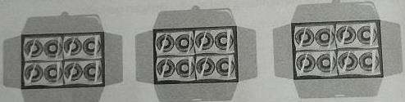

Jumlah semua kue = ( … x … ) x …

= … x …

= …

9. Lingkarilah bentuk penjumlahan yang dapat dijadikan perkalian!

a. 2 + 2 + 2 + 2 b. 3 + 2 + 1 + 1

10. Berdasarkan materi yang dipelajari, apa yang dimaksud dengan perkalian?

b. Post-test.

1. Susunlah gambar-gambar kotak yang masing-masing berisi 2 gelas susu.

Hitunglah jumlah total gelas susu jika terdapat 3 kotak!

2. Ibu sedang menyiapkan kotak hadiah untuk ulang tahun. Dia ingin menempatkan 3 buah kue dalam setiap kotak. Jika ada 4 kotak hadiah, berapa jumlah kue keseluruhan yang akan dimasukkan?

3. Ayah membeli baju untuk adik-adiknya. Dia membeli 3 baju dan setiap baju memiliki 4 warna yang berbeda. Susun gambar baju-baju tersebut, lalu hitung jumlah total warna yang terdapat pada semua baju!

4. Susun gambar binatang yang dikelompokkan dalam 3 kelompok. Setiap kelompok berisi 4 binatang. Berapa total binatang secara keseluruhan?

5. Lihat gambar-gambar buku di bawah ini. Susun buku-buku ini dalam kelompok. Setiap kelompok berisi 5 buku. Berapa total buku yang tergambar?

Dari beberapa soal pre-test dan post-test di atas, telah divalidasi oleh guru ahli matematika dan siswa dengan hasil seperti gambar berikut ini.

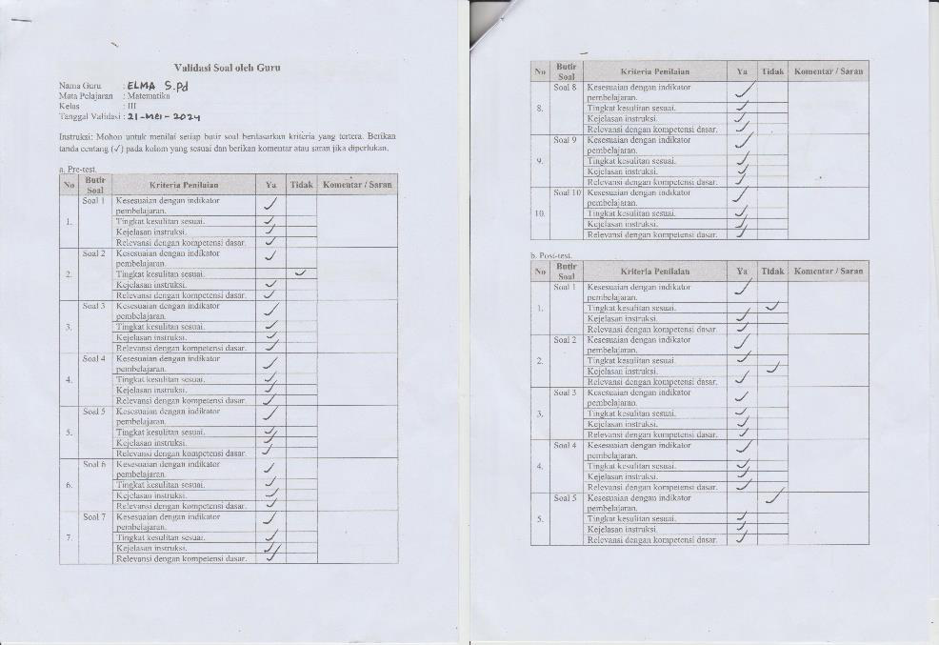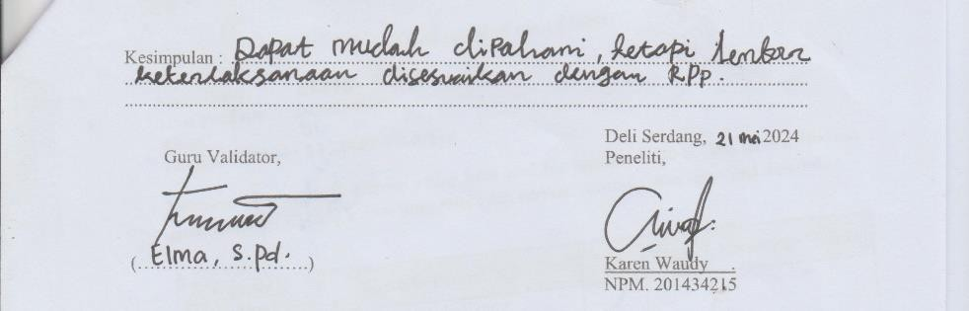

Gambar 3.4 Hasil Validasi Soal Oleh Guru Ahli Matematika

Dari gambar di atas, dapat disimpulkan bahwa guru validator menyatakan bahwa dari 10 soal pre-test dan 5 post-test yang telah diuji terdapat seluruh soal pre- test sesuai dengan indikator pembelajaran dan hanya terdapat 1 soal post-test yang tidak sesuai.

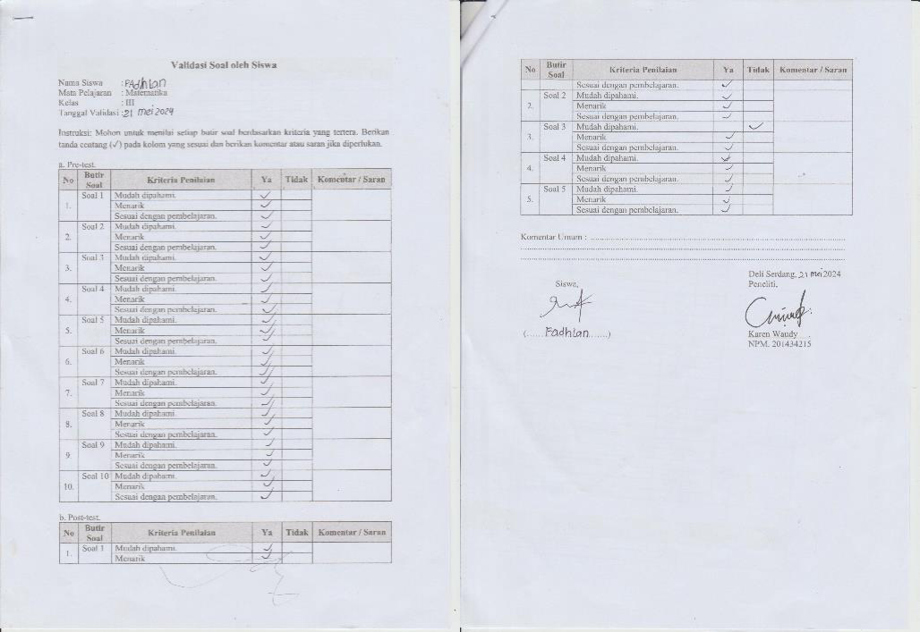

Gambar 3.5 Hasil Validasi Soal Oleh Siswa

Dari gambar di atas, dapat disimpulkan bahwa siswa menyatakan bahwa dari

10 soal pre-test dan 5 post-test yang telah diuji terdapat seluruh soal pre-test yang mudah dipahami, menarik, serta sesuai dengan pembelajaran dan hanya terdapat 1 soal post-test yang sulit dipahami.

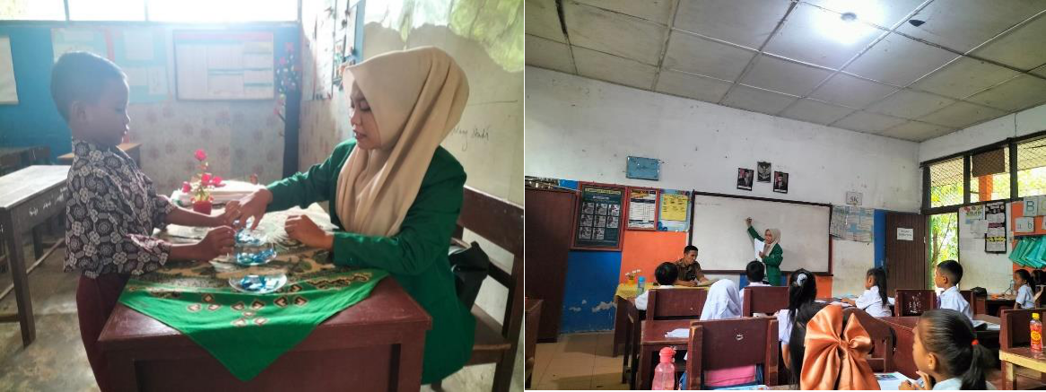

Gambar 3.6 Proses Validasi

Dari hasil pengamatan dari beberapa pernyataan validator dengan adanya beberapa kriteria pengujian, maka soal tersebut dapat dikatakan valid.

**3.6.2. Penyusunan Soal Pre-Test dan Post-Test**



Berikut adalah contoh pertanyaan pre-test dan post-test yang valid untuk mengukur pemahaman konsep dasar perkalian pada siswa kelas III:



a. Pre-test.

1.

8 x 3 = + + + + + + +



= ….



2.



3 x 8 = + +



=

3. 4 keranjang x 3 kelereng = ….

4. 7 keranjang x 2 kelereng = ….

5. 7 x 7 = … + … + … + … + … + … + … = …

6. 5 x 8 = … + … + … + … + … + … + … = …

7. 4 x 9 = … + … + … + … + … + … + … = …

8. Ada 3 kardus. Tiap kardus berisi 4 plastik. Tiap plastik berisi 2 kue. Berapa jumlah kue dalam kardus tersebut?



Jumlah semua kue = ( … x … ) x …

= … x …

= …

9. Lingkarilah bentuk penjumlahan yang dapat dijadikan perkalian!

c. 2 + 2 + 2 + 2 d. 3 + 2 + 1 + 1

10. Berdasarkan materi yang dipelajari, apa yang dimaksud dengan perkalian?

b. Post-test.

1. Susunlah gambar-gambar kotak yang masing-masing berisi 2 gelas susu.

Hitunglah jumlah total gelas susu jika terdapat 3 kotak!

2. Ibu sedang menyiapkan kotak hadiah untuk ulang tahun. Dia ingin menempatkan 3 buah kue dalam setiap kotak. Jika ada 4 kotak hadiah, berapa jumlah kue keseluruhan yang akan dimasukkan?

3. Ayah membeli baju untuk adik-adiknya. Dia membeli 3 baju dan setiap baju memiliki 4 warna yang berbeda. Susun gambar baju-baju tersebut, lalu hitung jumlah total warna yang terdapat pada semua baju!

4. Susun gambar binatang yang dikelompokkan dalam 3 kelompok. Setiap kelompok berisi 4 binatang. Berapa total binatang secara keseluruhan?

5. Lihat gambar-gambar buku di bawah ini. Susun buku-buku ini dalam kelompok. Setiap kelompok berisi 5 buku. Berapa total buku yang tergambar?